UNIVERSITÀ DEGLI STUDI DELLA BASILICATA



FACOLTÀ DI SCIENZE MM.FF.NN.
Corso di Laurea in Informatica

Sviluppo di un modulo
per la gestione di SLA in architetture SOA

Relatore : Candidato:
Prof. Giansalvatore Mecca Giuseppe De Vivo

Anno accademico 2008 - 2009

Sommario

1 Introduzione 4
2 Architettura SOA 4
3 Web Services 6
3.1 XML Messaging 7
3.2 WDSL 7
3.3 UDDI 8
4 SPCoop/ICAR 10
4.1 SPCoop 10
4.2 ICAR 10
4.2.1 SLA 11
4.2.2 WS_Agreement 12
5 IL Progetto freESBee 15
5.1 Introduzione 15
5.2 L'interoperabilità di freESBee 18
5.3 La configurazione di freESBee 19
5.4 freESBee-SLA e freESBeeWeb-SLA 22
5.5 Caso d'uso 23
5.5.1 Breve introduzione 23
5.5.2 Descrizione tecnica del caso d'uso 29
6 Conclusioni 41
7 Bibliografia 41

Introduzione

Con l'avvento di Internet nasce la necessità da parte delle diverse
aziende, di comunicare tra loro, di effettuare quindi quello che si chiama B2B (Business to Business); di conseguenza è necessaria la comunicazione tra due o più sistemi informativi i quali devono però supportare un linguaggio di comunicazione comune, che permetta alle diverse aziende di interoperare.

Architettura SOA
La SOA (Service Oriented Architecture) si inserisce perfettamente nel mondo business-to-business; tramite questa architettura, infatti, le applicazioni software scritte in diversi linguaggi di programmazione e implementate su diverse piattaforme hardware, possono essere utilizzate tramite le interfacce che queste espongono pubblicamente ed i servizi che mettono a disposizione per lo scambio di informazioni e l'esecuzione di operazioni complesse.
Essendo SOA uno stile architetturale basato sul concetto di servizio, il quale rappresenta quindi l'elemento strutturale su cui le applicazioni vengono sviluppate, bisogna chiarire cosa si intende per servizio : in prima analisi, un servizio è una funzionalità di business realizzata attraverso un componente che rispetta un'interfaccia pubblicabile sulla rete, ricercabile ed invocabile indipendentemente dalla piattaforma. E' possibile quindi immaginare un servizio come una interazione tra due entità in gioco come ad esempio l'entità che lo richiede (Service Consumer) e l'entità che fornisce il servizio stesso e che ne espone l'interfaccia (Service Provider). Con la SOA questa interazione viene arricchita con una ulteriore entità chiamata Service Registry che si inserisce all'interno della comunicazione tra Service Consumer e Service Provider.

Analizzando in dettaglio le principali entità che compongono una architettura SOA, ci si rende conto che ognuna di queste svolge compiti fondamentali per il corretto funzionamento dell'architettura stessa :

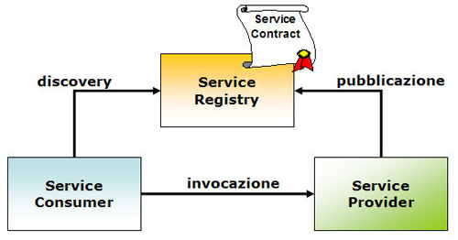
- Service Consumer : può essere un modulo di una applicazione o un altro servizio. Tramite l'operazione di ricerca l'utente interagisce con il Service Registry per verificare che il servizio più adatto alle proprie esigenze sia disponibile e pronto per essere utilizzato.
- Service Provider : entità che mette a disposizione un servizio tramite l'operazione di publish. Il servizio viene pubblicato in quanto le caratteristiche del servizio realizzato vengono memorizzate all'interno di un registry accessibile pubblicamente.
- Service Registry : direttorio in rete dei servizi consultabili; si occupa quindi della gestione del Registry permettendo la ricerca di un servizio sulla base delle caratteristiche con le quali è stato definito e memorizzato.

Il grande vantaggio dell'approccio adottato da SOA è quello di poter realizzare applicazioni multi-canale e quindi fruibili attraverso dispositivi differenti.
Partendo da questa considerazione si può affermare che una architettura per Web Service è un'istanza di una SOA dove il mezzo di comunicazione considerato è il Web.

Web Services

In generale, un Web Service rappresenta un sistema software progettato per supportare l'interoperabilità tra diversi elaboratori la cui caratteristica fondamentale è quella di offrire un' interfaccia software grazie alla quale altri sistemi software possono comunicare con il Web Service stesso; l'invocazione delle operazioni descritte nell'interfaccia viene effettuata tramite appositi messaggi descritti in un formato autonomamente elaborabile quale, ad esempio, il WSDL. Uno dei vantaggio più significativi è il disaccoppiamento tra l'utente ed il Web Service reso possibile dall'interfaccia standard esposta dal Web Service stesso, infatti la modifica di una o più applicazioni risulta essere una fase trasparente all'interfaccia tra i due sistemi permettendo quindi la creazione di sistemi software complessi consentendo inoltre la riusabilità di codice e di applicazioni già sviluppate.

Affinché più Web Service interagiscano tra di loro, è stata implementata una pila protocollare composta di quattro aree : Trasporto del Servizio, XML Messaging, Descrizione del Servizio, Elencazione dei Servizi.
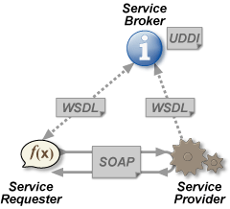
Per quanto riguarda l'area responsabile del trasporto del servizio, essa ha il compito di trasportare i messaggi tra le applicazioni in rete usufruendo dei più importanti protocolli a li vello di applicazione del web : HTTP, SMTP, FTP, XMPP ed il recente BEEP (Blocks Extensible Exchange Protocol).

XML Messaging

SOAP (Simple Object Access Control) è un protocollo leggero per lo scambio di messaggi tra componenti software. SOAP è una struttura operativa estensibile e decentralizzata che può operare con qualunque protocollo di internet esistente. Analogamente ad HTML, SOAP si basa sul linguaggio XML e la sua struttura segue la configurazione Head-Body.
SOAP gestisce due tipi di messaggi, Call e Response, che sono fondamentalmente, una via di trasmissione da un mittente a un ricevente e sono spesso combinati per realizzare modelli di richiesta/risposta. Mentre il messaggio di Call permette l'invocazione di un servizio remoto, il messaggio di Response include il risultato proveniente dal servizio invocato. I messaggi SOAP sono fondamentalmente una via di trasmissione da un mittente

Questo protocollo presenta 3 parti, ognuna delle quali ha responsabilità differenti :
- Busta SOAP : tramite la definizione di una struttura, serve a descrivere il contenuto del messaggio e come quest'ultimo deve essere processato
- SOAP Encoding Rule : l'obiettivo di questo modulo è di codificare i dati presenti nella busta SOAP; la codifica deve essere rispettata nel momento in cui i dati vengono formattati mediante “tag XML” in modo che questi possano essere utilizzati da entrambi i capi delle connessioni.
- SOAP RPC representation : definisce una serie di regole per esprimere istanze di richiesta di dati definiti dall'utente

WDSL

Il WDSL (Web Services Description Language) è un linguaggio basato su XML attraverso il quale viene descritta l'interfaccia pubblica di un Web Service; esso è usato per la creazione di documenti descrittivi delle modalità di interfacciamento ed utilizzo del Web Service. Un documento WDSL può contenere informazioni su :
- Le operazioni messe a disposizione dal servizio
- Il protocolo da utilizzare per accedere al servizio, il formato dei messaggi accettati in input e quello dei messaggi restituiti in output dal servizio
- Indica l'endpoint del servente che eroga un servizio che solitamente corrisponde all'indirizzo che rende disponibile il Web Service

Uno scheletro di esempio di documento WDSL è il seguente :

<wsdl:definitions name="NomeDelServizio"
targetNamespace="URL"
xmlns:wsdl="http://schemas.xmlsoap.org/wsdl/">
<!-- Definizioni astratte -->
<wsdl:types>....</wsdl:types>
<wsdl:message>....</wsdl:message>
<wsdl:portType>....</wsdl:portType>
<!-- Definizioni concrete -->
<wsdl:binding>....</wsdl:binding>
<wsdl:service>....</wsdl:service>
</wsdl:definitions>
Le operazioni supportate dal Web Service sono quindi descritte in un primo momento in maniera astratta, e quindi collegate ad uno specifico protocollo di rete e ad uno specifico formato.

UDDI

Il protocollo UDDI (Universal Description Discovery) viene utilzzato per l'elencazione dei servizi; centralizzare la descrizione e la localizzazione di un Web Service permette la veloce ricerca ed il reperimento dei Web Services disponibili in rete. Esso quindi permette di :
- Accedere alla descrizione di servizi, tipologie di servizi e di fornitori di servizi secondo una struttura dati ben definita
- Astrazione della tecnologia utilizzata nella realizzazione del servizio in modo da permettere l'integrazione tra i servizi realizzati con tecnologie differenti
- Ricerca di un servizio attraverso chiavi di ricerca differenti

L'architettura UDDI prevede la creazione di un ambiente distribuito peer-to-peer in cui i vari nodi, che contengono una parte dei servizi disponibili, possano interoperare tra di loro allo scopo di soddisfare le richieste di pubblicazione e ricerca di servizi. Per garantire l'interoperabilità, ogni nodo dell'infrastruttura, gestito da una figura che assume il ruolo di operatore, deve essere realizzato secondo le specifiche rilasciate dal gruppo di lavoro UDDI.

SPCoop/ICAR

SPCoop
E' da anni in corso un'iniziativa finalizzata alla standardizzazione dei meccanismi di cooperazione applicativa tra le pubbliche amministrazioni italiane.

Il Sistema Pubblico di Cooperazione (SPCoop) è una architettura basata sulla tecnologia dei Web Services e progettata dal CNIPA con lo scopo di regolare l'erogazione e la fruizione di servizi delle pubbliche amministrazioni italiane. Ogni pubblica amministrazione che partecipa alla cooperazione, rende disponibili le proprie funzionalità sotto forma di servizi erogati attraverso interfacce standardizzate; di conseguenza ogni PA può comunicare con qualsiasi PA in modo trasparente rispetto alle tecnologie informatiche utilizzate.
Le informazioni relative alla fruizione di un servizio, come ad esempio lo scambio di messaggi, i requisiti di sicurezza, proprietà sul servizio richiesto, etc., sono incluse in un accordo di servizio accessibile attraverso un registro dei servizi ed effettuato tra l'ente erogatore e l'ente fruitore.
SPCoop introduce quindi gli elementi tecnologici che comporranno l'infrastruttura di cooperazione tra le pubbliche amministrazioni italiane come ad esempio la porta di dominio, la busta e-gov, l'accordo di servizio, il registro dei servizi.

ICAR
Il progetto ICAR, il quale promette di fornire un ulteriore stimolo alla realizzazione di iniziative di cooperazione, è stato promosso tra il 2006 ed il 2007 dal CISIS. Questo progetto che coinvolge 16 regioni ed una provincia autonoma, definisce il modello e attiva l’infrastruttura per l’interoperabilità e la cooperazione applicativa in rete tra i sistemi informativi di diverse amministrazioni pubbliche, secondo le specifiche SPCoop.
Esso si articola in una serie di interventi progettuali paralleli “task” per realizzare e definire sistemi per l'interoperabilità e la cooperazione applicativa a supporto delle applicazioni finalizzate alo sviluppo dell'e-government a livello interregionale :
- Intervento INF-1 : “Realizzazione dell’Infrastruttura di base per l’Interoperabilità e la Cooperazione Applicativa a livello interregionale” ha come obiettivo la realizzazione dell’infrastruttura fisica e logica indispensabile per l’Interoperabilità e la Cooperazione Applicativa interregionale.
- Intervento INF-2 : “Gestione di Strumenti di Service Level Agreement a livello interregionale” ha l’obiettivo di definire strumenti comuni per la gestione di strumenti interregionali di service level agreement, per un monitoraggio efficiente e costante dei livelli di servizio offerti.
- Intervento INF-3 : Intervento INF-3 “Realizzazione di un Sistema Federato interregionale di Autenticazione” che si propone di definire le specifiche del servizio di autenticazione e di implementare un sistema federato di autenticazione a livello interregionale.

Durante la fase di tirocinio mi sono occupato dello sviluppo di un modulo per la gestione di SLA in architetture SOA, riguardante l'intervento INF-2.
L'obiettivo e' stato quindi lo sviluppo di un modulo per il tracciamento ed il monitoraggio di parametri relativi a Service Level Agreement (SLA) in architetture SOA, con particolare riferimento allo standard SPCoop/ICAR.

SLA
I Service Level Agreement (SLA) sono strumenti contrattuali attraverso i quali si definiscono le metrice di servizio che devono essere rispettate da un fornitore di servizi. Gli SLA sono quindi diventati uno strumento comune per misurare l'efficienza di un servizio.
In questo contesto, uno SLA può, da un lato, assicurare la fornitura dei servizi a livelli pre-negoziati, mentre dall'altro può comportare il pagamento di penalità nel caso in cui tali livelli non vengano rispettati.
Particolare importanza assumono nella erogazione di servizi sulla rete i cosiddetti SLA prestazionali (disponibilità, tempi di risposta, ecc.) che offrono un consistente vantaggio competitivo soprattutto se a questi viene associata una sorta di personalizzazione del livello parametrizzata in base alle esigenze del singolo cliente.
Il monitoraggio degli SLA prestazionali, pertanto, consente di verificare sia l'andamento dei livelli di servizio in termini di rispetto dei valori target contrattuali, sia la presenza di anomalie tecniche e applicative che potrebbero causare disservizi nei confronti dell'utente finale. Sotto questo profilo, si parla di monitoraggio in tempo reale degli SLA la cui gestione implica il ricorso a sistemi di alerting in grado di segnalare on-line il verificarsi di problemi durante l'erogazione del servizio.
A titolo esemplificativo, si riportano di seguito alcuni dei principali indicatori utilizzati come SLA prestazionali:
- performance di rete
- disponibilità delle componenti di sistema (rete, mainframe, banda, ecc.)
- disponibilità del servizio end to end
- funzionalità e tempi di risposta delle transazioni su Web

Sono stati oggetto di valutazione alcuni framework nati per gestire in modo formalizzato vari processi assimilabili allo SLA management, in particolare WSLA - Web Services Level Agreement (progettato da IBM) e WS-Agreement (ideato nell’ambito del GGF Global Grid Forum, ora OGF Open Grid Forum), entrambi comunque in fase di evoluzione.
L’abbandono da parte di IBM stessa di WSLA e le indicazioni in tal senso di CNIPA, hanno portato alla scelta di WS-Agreement come formalismo di definizione e di monitoraggio dei parametri SLA che ha comportato una profonda revisione progettuale.

WS_Agreement
Di seguito illustrerò in maniera sintetica il linguaggio WS-Agreement il quale è stato quindi utile a trattare, creare e gestire SLA. Permette agli enti fruitori di esprimere i loro requisiti sui QoS (Quality of Service) in un formato formale, comprensibile dalla macchina, e agli erogatori di valutare la richiesta per un accordo in base alle proprie potenzialità.

Gli accordi tra erogatore e fruitore si specificano in un documento in linguaggio XML
conforme ad una certa struttura. Un template viene generato dall'erogatore e viene usato come guida di riferimento dal fruitore per costruire un nuovo accordo. La specifica WS-Agreement fornisce solamente la struttura di accordi e template, mentre l'implementazione dipende dal dominio dell'erogatore.
Di seguito viene illustrata la struttura di un documento “accordo” tra erogatore e fruitore :

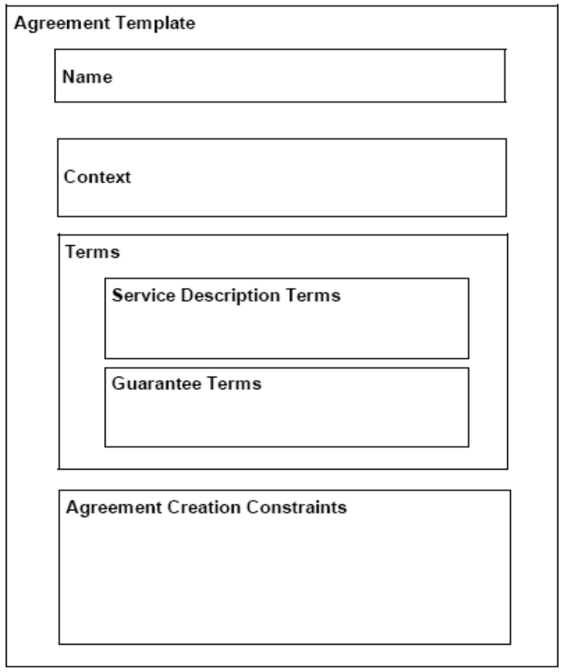

- Nella sezione Context si trovano informazioni (o metadati) sull'accordo stesso come ad esempio i partecipanti coinvolti, il template di riferimento per la creazione di un nuovo accordo, il tempo di validità dell'accordo ed il riferimento ad altri eventuali accordi associati.
- La sezione Service Description Terms specifica le operazioni che dovranno essere eseguite dal servizio nel caso in cui la conformità dell'accordo sarà verificata. La specifica fornisce semplicemente la rappresentazione astratta che può essere implementata con elementi standard o specifici del dominio.
- La sezione Guarantee Terms definisce le modalità di fornitura delle operazioni del servizio. In questa sezione sono riportati i Service Level Object (SLO), come ad esempio il tempo medio di risposta, che devono essere rispettati affinché uno SLO possa essere fornito in maniera da rispettare un qualsiasi valore aziendale che rappresenta l'importanza di raggiungere l'obiettivo descritto dallo SLO.

- La sezione Agreement Creation Constraint che ha lo scopo di imporre vincoli ai valori accettati per riempire i campi dei termini sopra presentati. Questa sezione si usa per verificare la conformità di una richiesta per la creazione di un accordo con un dato template.

WS-Agreement specifica quindi la struttura degli accordi senza fornire la definizione di condizioni di qualifica e valori aziendali. La loro definizione viene realizzata da parte del fornitore usando linguaggi e algoritmi da lui scelti. Una volta definiti questi elementi vengono messi nella struttura di WS-Agreement per costruire i termini dell’accordo (Guarantee Terms). La loro combinazione si presenta all’iniziatore dell’accordo con la forma di un template.
L’iniziatore deve solo riempire questi termini con valori validi per creare un nuovo accordo.

IL Progetto freESBee

Introduzione
Il progetto freESBee, condotto dall'Università degli Studi della Basilicata in collaborazione con l'Ufficio Società Informazione della Regione Basilicata, nasce come implementazione open source alternativa della specifica SPCoop e ICAR ma interoperabile con OpenSPCoop.
Nonostante eistano già implementazioni robuste per il dispiegamento dell'architettura SPCoop come ad esempio OpenSPCoop, ci sono vari elementi che suggeriscono l'opportunità di una implementazione alternativa, sui quali si basa la nascita del progetto freESBee :
- Attualmente non esiste una concettualizzazione condivisa dell'architettura di una porta di dominio SPCoop
- Non sono standardizzate le interfacce dei servizi che le porte di dominio devono utilizzare per interrogare il SICA, ne quelle da utilizzare per sincronizzare registro primario e secondario.
Il punto di partenza nello sviluppo di freESBee è stato la rielaborazione dell'architettura della porta di dominio utilizzando un modello concettuale diffuso nei sistemi di messaggistica: gli Enterprise Integration Patterns che rappresentano una applicazione del concetto di design pattern ai sistemi di messaggistica.
Gli EIP consentono di descrivere i percorsi effettuati da ogni singolo messaggio con le relative elaborazioni in termini di ogni singolo componente elementare come ad esempio “end-point”, “router”, “canale”; di seguito ne vengono riportati quelli più importanti :
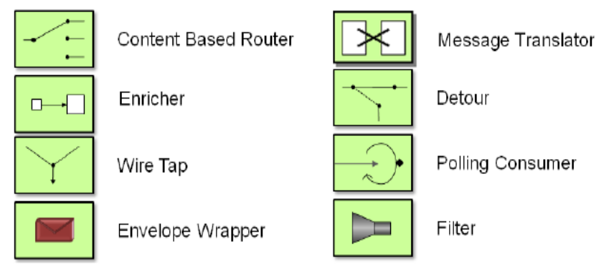

Nella seguente figura viene invece mostrata l'architettura di freESBee in termini di EIP :

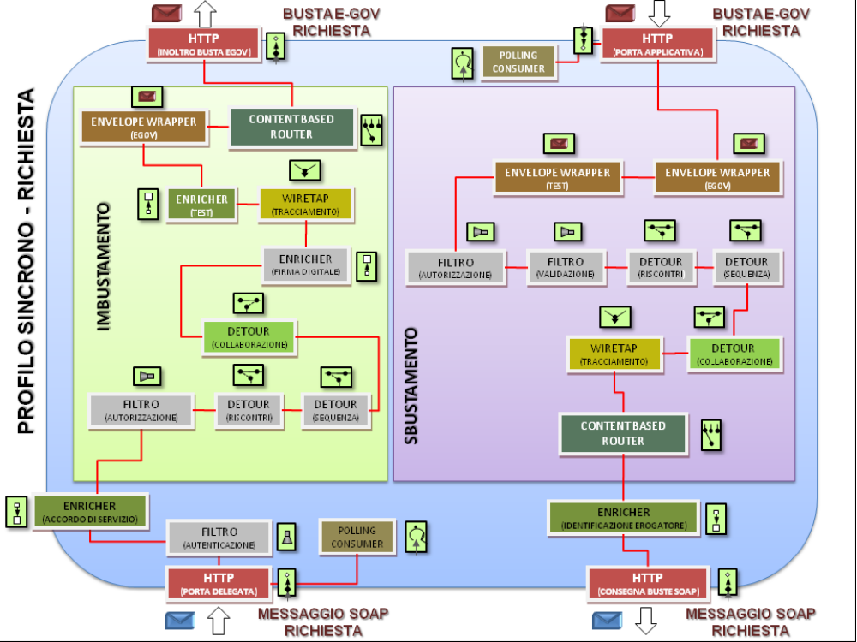

L'interoperabilità di freESBee

L'aspetto più interessante dello sviluppo di freESBee è quello che riguarda la verifica della sua interoperabilità tra le varie implementazioni diponibili dello standard SPCoop, in particolare è stata studiata con particolare cura la compatibilità con OpenSPCoop in modo da studiare ed ottenere il raggiungimento di una piena compatibilità con gli altri sistemi. Affinché la compatibilità venga soddisfatta, è stato introdotto un importante modulo, il modulo di compatibilità di freESBee che svolge essenzialmente il ruolo di mediatore in tutti gli scambi di messaggi tra OpenSPCoop e freESBee in modo da eliminare le incompatibilità scaturite dalla comunicazione.
Attraverso il modulo di compatibilità è stata, ad esempio, risolto un problema di incompatibilità esistente tra gli stack SOAP giustificata dal fatto che, mentre freESBee utilizza una versione aggiornata della libreria Apache CFX, OpenSPCoop utilizza AXIS 1.4 non particolarmente aggiornata; di conseguenza, in assenza del modulo di compatibilità di freESBee, si sono verificati problemi di comunicazione che sono stati poi risolti con l'integrazione del modulo di compatibilità stesso che ha permesso la comunicazione con client Axis. Un ulteriore problema di incompatibilità è sorto in base alle differenze esistenti tra le diverse implementazioni della specifica SPCoop come ad esempio la gestione dei profili di comunicazione asincroni. In un profilo di collaborazione asincrono, il messaggio di richiesta inviato dal SIL fruitore e il messaggio di risposta restituito dal SIL erogatore non viaggiano sullo stesso canale e la specifica ma non dice in che modo questa correlazione deve essere effettuata; nella prima implementazione di freESBee è stata adottata la tecnologia WS-Addressing10, ovvero la tecnologia standard W3C per la correlazione di messaggi mentre la soluzione appartenente ad OpenSPCoop introduce una intestazione non standard, chiamata “CorrelazioneMessaggio”, attraverso la quale il SIL può comunicare alla porta di dominio un id univoco per ciascun messaggio asincrono per correlare richieste e risposte; per evitare l'interoperabilità causata dalle diverse scelte operate nei due progetti le versioni recenti di freESBee sono in grado di gestire entrambe le strategie.

La configurazione di freESBee

E' possibile effettuare la configurazione di freESBee tramite l'utilizzo di un'applicazione web (freESBeeWeb) che consente di gestire le principali funzionalità come ad esempio la gestione di soggetti, delle porte applicative e delle porte delegate.
freESBee inoltre espone una serie di web services per permettere da esterno la sua configurazione; questi vengono invocati da freESBeeWeb (o da client alternativi).
Lo scambio di questi messaggi avviene in maniera sicura rispettando le specifiche di WS-Security, che rappresenta lo standard della sicurezza nel contesto dei web services.
La versione 0.7 di freESBee è pienamente compatibile con la versione 1.0 di OpenSPCoop. La seguente figura mostra un esempio di deployment in cui: porte di dominio freESBee e porte di dominio OpenSPCoop vengono collegate ad un NICA freESBee :

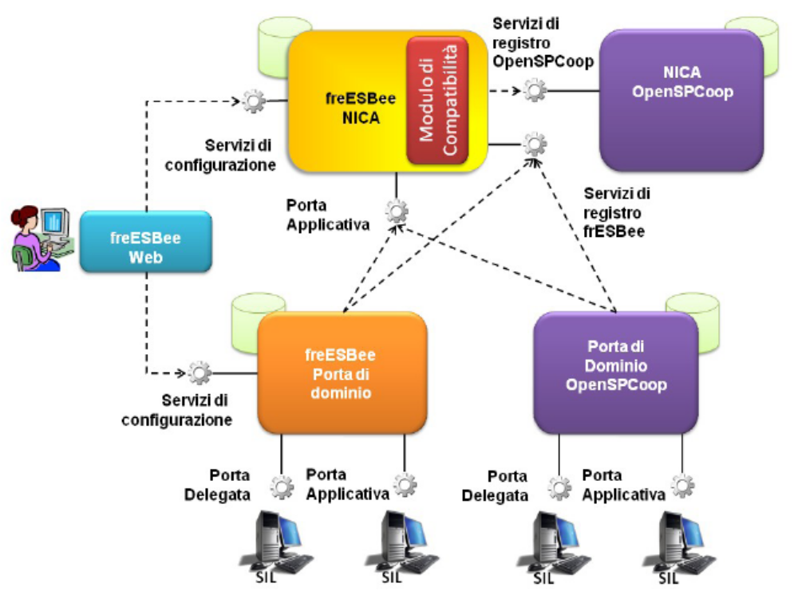
Il NICA freESBee, a sua volta, può accedere ai servizi di registro di altri NICA SPCoop, per esempio a scopo di sincronizzazione. La seguente, viceversa, mostra il caso in cui una porta di dominio freESBee viene usata come client di un NICA OpenSPCoop :
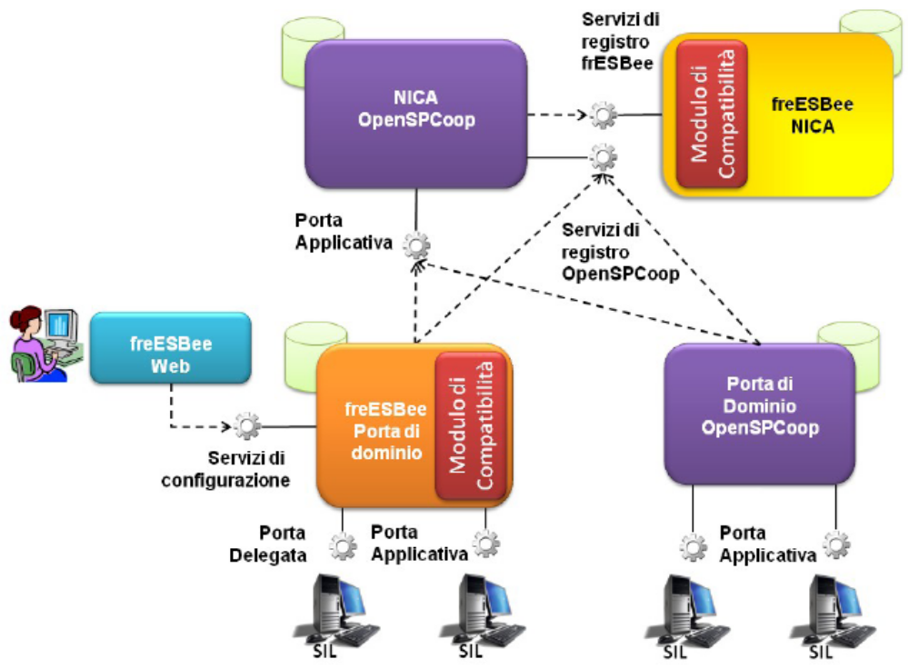

freESBee-SLA e freESBeeWeb-SLA

La libreria sviluppata durante la fase di tirocinio viene utilizzata dalle due applicazioni strettamente collegate, appartenenti al progetto freESBee quali freESBee-SLA e freESBeeWeb-SLA di cui ne verranno di seguito descritte le caratteristiche.
freESBeeWeb-SLA è una applicazione Web che fornisce un Web-Service pubblico per la tracciatura e due Web-Services per il monitoraggio dei servizi accessibili tramite Porta di Dominio.

Nella seguente figura viene mostrata l'architettura di un NICA freESBee con relativo modulo di monitoraggio e tracciamento freESBee-SLA. Il NICA fornisce quindi i servizi per il monitoraggio e pubblicherà sia le Porte Delegate, per invocare servizi applicativi, che le relative Porte Applicative.
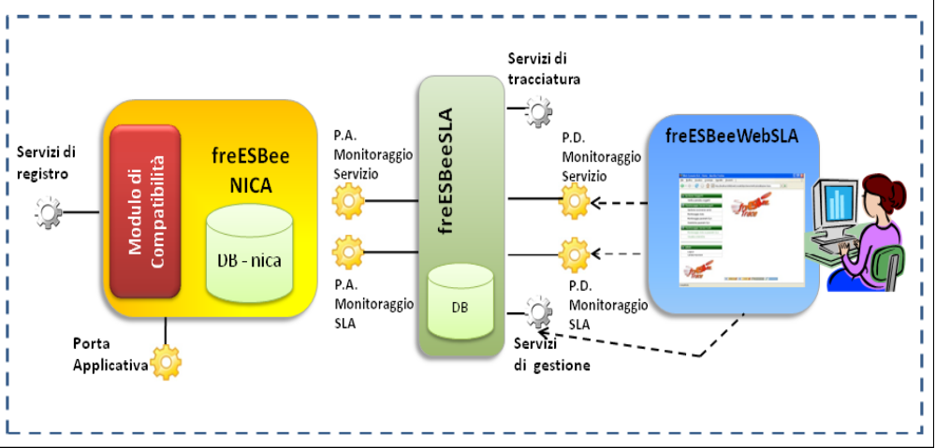
Il dato necessario alla configurazione dell'interfaccia web è l'indirizzo del modulo di monitoraggio e tracciatura; di conseguenza, affinchè il modulo di monitoraggio possa eseguire correttamente i propri compiti e possa allo stesso tempo comunicare correttamente con i moduli freESBee-SLA e freESBeeWeb-SLA, bisogna effettuare le seguenti configurazioni :
- specificare l'indirizzo del modulo di monitoraggio freESBee-SLA
- specificare l'indirizzo del registro NICA di riferimento
- gli indirizzi delle porte delegate per il monitoraggio dello stato e degli SLA

Di seguito verrà mostrato il funzionamento dell'infrastruttura per la gestione ed il monitoraggio degli SLA.

Caso d'uso

Breve introduzione
Per mostrare in veste pratica il funzionamento dell'infrastruttura di monitoraggio e gestione degli SLA ho deciso di riportare un esempio di utilizzo.
Il caso d'uso si riferirà all'intervento AP-1 del progetto ICAR : “Cooperazione e Compensazioni Sanitarie Interregionali”. Gli obiettivi dell'intervento riguardano la realizzazione del substrato tecnologico per l’attivazione di servizi telematici per la cooperazione applicativa delle anagrafi sanitarie finalizzate anche al supporto per le compensazioni sanitarie interregionali. In particolare si fa riferimento alla cooperazione dei seguenti servizi :
- Identificazione Assistito – l’utilizzo in rete di funzioni di cooperazione applicativa per effettuare il riconoscimento anagrafico degli utenti iscritti in una qualsiasi Azienda Sanitaria del territorio nazionale.
- Mobilità Sanitaria – la comunicazione, a livello interregionale, degli eventi riguardanti prestazioni e ricoveri per gli assistiti delle Aziende Sanitarie al fine di consentire il monitoraggio costante dei livelli di mobilità sanitaria ed effettuare tempestivamente le compensazioni sanitarie interregionali di carattere finanziario.
- Informativa per i Medici di Base – la comunicazione, a livello interregionale, per Medici di Base e Pediatri di libera scelta, delle informazioni riguardanti i Ricoveri e le Dimissioni dei propri assistiti.
- Accesso ai dati Clinico-Amministrativi– la possibilità di accesso, a livello interregionale, da parte di personale medico autorizzato, ai dati Clinico-Amministrativi di un utente ricoverato appartenente ad altra Azienda Sanitaria.

I benefici attesi dall’intervento riguardano essenzialmente l’incremento dell’efficienza delle compensazioni sanitarie interregionali, mentre, nel medio termine, i benefici attesi sono:
- Possibilità, da parte delle Aziende Sanitarie, di disporre, per ogni utente che accede ai propri servizi, di una identificazione corretta ed aggiornata.
- Disponibilità da parte delle Aziende Sanitarie di uno strumento per la verificare ed il monitoraggio continuo e giornaliero del saldo della compensazione sanitaria interregionale, regione per regione.
- Disponibilità da parte dei Medici di Base e Pediatri di Libera Scelta di poter seguire i propri assistiti anche in situazioni di ricovero presso strutture extra-regionali.
- Disponibilità da parte dei medici ospedalieri di poter conoscere i precedenti ricoveri di un assistito degente presso il proprio reparto ospedaliero.
- Possibilità per il cittadino di usufruire di servizi che gli permettono di essere costantemente seguito sia dal proprio Medico di Base che dai medici ospedalieri che trattano il proprio ricovero.

Di seguito verrà riportato un esempio di cooperazione tra due enti sanitarie, come ad esempio “ASL Potenza” e “ASL Matera” che avranno rispettivamente i ruoli di ente erogatore ed ente fruitore di servizi sanitari.
Un episodio di cooperazione applicativa che comporta collaborazione tra un servizio erogatore ed un servizio fruitore genera un processo complesso suddiviso in diverse macro fasi logiche.

Nel caso dell’invocazione di un servizio, la prima fase consiste nel colloquio di un servizio applicativo (non necessariamente un web service) con la Porta di Dominio di riferimento (messaggio applicativo), cui segue il colloquio tra le PDD di riferimento del servizio fruitore e del servizio erogatore (messaggio SPCoop) ed infine il colloquio tra la PDD di riferimento del servizio erogatore ed il servizio erogatore medesimo (messaggio applicativo). Analogamente, con le fasi in ordine invertito, nel caso di risposta all’invocazione ricevuta.

Le funzionalità rese disponibili per il monitoraggio e la gestione degli SLA sono :
- un repository fisico in grado di memorizzare le tracciature secondo il formato previsto : freESBee_sla.
- un’interfaccia utilizzabile dai servizi applicativi appartenenti al dominio di riferimento per la registrazione delle tracciature applicative nel repository;
- un’interfaccia esposta come repertorio di web services compatibili SPCoop per il monitoraggio dei parametri SLA basati sulle tracciature depositate nel repository.

Attraverso l'applicazione freESBeeWeb-SLA è possibile eseguire una verifica periodica dei soggetti attraverso la quale l'utente può scegliere i soggetti di cui si vogliono visualizzare i servizi erogati o fruiti.
All'avvio dell'applicazione web viene visualizzata la form di login, attraverso la quale è possibile inserire le seguenti informazioni :
- il nome utente
- la password dell'utente
- l'indirizzo del modulo freESBee-SLA : “http:/ip_freESBee-SLA:8080/” dove, al posto di ip_freESBee-SLA bisogna specificare l'IP della macchina su cui è installato il modulo freESBee-SLA.

Il parametro “indirizzo del modulo freESBee-SLA” è fondamentale affinchè la comunicazione tra l'applicazione web freESBee-SLA e freESBeeWeb-SLA avvenga in maniera corretta, altrimenti è impossibile ottenere una comunicazione tra le due applicazioni.
Superata la fase di login, l'applicazione web freESBeeWeb-SLA riuscirà a comunicare con il modulo freESBee-SLA è sarà possibile accedere ad un Menu il quale permetterà di poter usufruire di tutte le funzionalità messe a disposizione da freESBee come ad esempio quelle relative alla tracciatura dei paramentri SLA e quelle relative al monitoraggio degli SLA stessi.
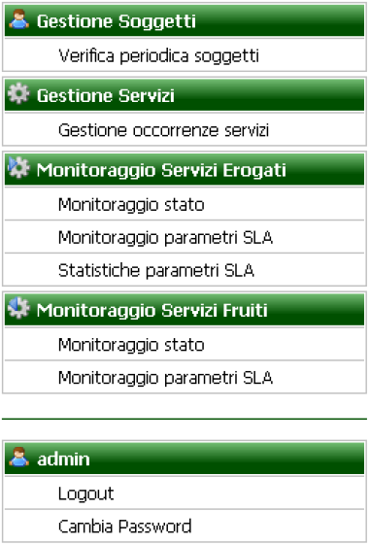
Di seguito viene riportato il menu attraverso il quale l'utente interagisce con l'applicazione web :

Le funzionalità riguardanti la tracciatura sono, quindi :
- Verifica periodica dei soggetti
- Gestione occorrenza dei servizi
mentre per accedere alle funzionalità di monitoraggio bisogna considerare le seguenti voci del menu :
- Monitoraggio stato
- Monitoraggio parametri SLA
- Statistiche parametri SLA

L'utente sceglierà i soggetti ASL Potenza come soggetto erogatore ASL Matera come soggetto fruitore. I soggetti selezionati, saranno inseriti nel repository fisico (il database freesbee_sla).
(screenshot applicazione)
Nel prossimo passaggio, l'utente sceglie il servizio erogato da monitorare; questa operazione può essere eseguita in tre differenti fasi :
- monitorare lo stato del servizio erogato selezionato
- monitorare uno o più parametri SLA relativi al servizio selezionato
- effettuare statistiche sui parametri SLA del servizio selezionato per visualizzare il soddisfacimento degli SLA nel periodo indicato
(screenshot applicazione)
Monitorare lo stato del servizio erogato :
(screenshot applicazione)
l'utente verifica lo stato dei servizi erogati dai soggetti precedentemente selezionti. Il monitoraggio ha lo scopo di restituire i seguenti valori:
- Not ready – servizio non utilizzabile;
- Ready – servizio pronto per l’esecuzione;
- Processing – servizio in esecuzione che sta processando una richiesta;
- Idle – servizio in esecuzione e in attesa;
- Completed – esecuzione terminata e non più utilizzabile

Monitoraggio parametri SLA :
(screenshot applicazione)
l'utente verifica se i parametri SLA sono soddisfatti.
Dopo aver selezionato un servizio, l'utente sceglie il parametro SLA e la data di fine osservazione, aggiunge lo SLA ala lista degli SLA da verificare dopodiché può eseguire la verifica. La definizione di parametri SLA relativi ad un servizio applicativo avviene dunque a partire dall’individuazione di metriche di risorsa aventi attinenza col servizio applicativo medesimo e di algoritmi in grado di costruire, basandosi su tali metriche elementari, il valore complessivo del parametro e, di conseguenza, la rispondenza con quanto pattuito.
Tale responsabilità è affidata alla libreria da me sviluppata, le cui funzionalità saranno dettagliatamente esplicitate nel capitolo successivo.
Il monitoraggio sui parametri che corrispondono ad un servizio realizza invece lo scopo di restituire i seguenti valori:
- Fulfilled – parametro SLA soddisfatto;
- Violated – parametro SLA violato;
- NotDetermined – l’attività effettuata non consente di valutare il parametro SLA.

Statistiche parametri SLA :
(screenshot applicazione)
l'utente verifica il soddisfacimento degli SLA nel periodo indicato. Nel repository sono memorizzate tutte le tracciature relative ai servizi erogati e ognuna di queste verrà coinvolta nel calcolo degli SLA. Il grafico voluto dall'utente rappresenta il numero di SLA che sono stati soddisfatti contro il numero di SLA che non sono stati soddisfatti in seguito al loro calcolo.

Questo procedimento viene eseguito in maniera analoga per il monitoraggio dei servizi fruiti.

Nel prossimo capitolo vengono descritte le operazioni in maniera più dettagliata indicando le responsabilità della libreria.

Descrizione tecnica del caso d'uso

In questo capitolo verrà presentata una descrizione tecnica della libreria.
E' necessario specificare che della libreria era già presente un'implementazione appartenete alla regione Ligura, che è stata da me sottoposta a reingegnerizzazione per poi essere inglobata nel progetto freESBee.

Nel precedente capitolo è stata introdotta la necessità di avere a disposizione un Repository fisico la cui conformazione è disegnata per consentire di tener traccia di :
- lo stato delle occorrenze di servizio messe a disposizione dall’Ente Erogatore;
- le misure associate alle metriche di risorsa dichiarate negli Accordi di Servizio. Tali misure saranno realizzate in concomitanza con ogni erogazione del servizio relativo da parte dei servizi erogatori;
- gli algoritmi pubblicati nel repository degli Accordi di Servizio, per facilitare il calcolo dei parametri SLA da parte del sistema di monitoraggio;

La seguente mostra la struttura del database ed una breve descrizione per ogni concetto logico :
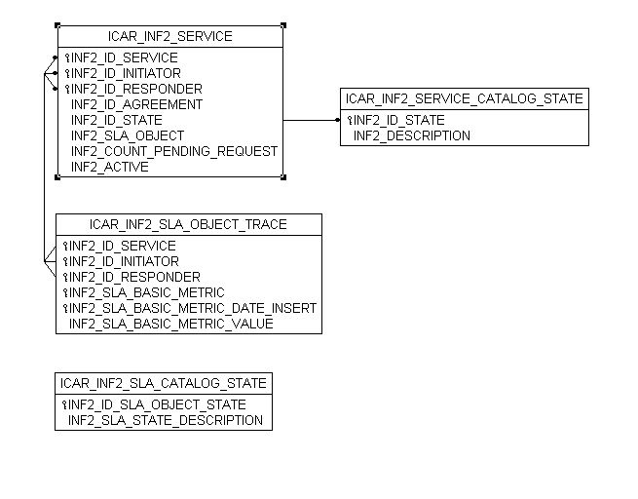
ICAR_INF2_SERVICE: destinata a contenere le rilevazioni dello stato di ogni occorrenza di servizio. Ad ogni erogazione di un servizio, lo stato relativo alla corrispondente occorrenza verrà aggiornato due volte, secondo la logica di seguito riportata.
All’inizio dell’elaborazione viene testato il valore di INF2_ID_STATE; in caso di valore uguale a “READY_IDLE” si effettua un update dello stato del servizio in questione a “READY_PROCESSING” e l’impostazione del contatore INF2_COUNT_PENDING_REQUEST a uno. In caso di valore “READY_PROCESSING” si procede al solo incremento del contatore.
Alla fine dell’elaborazione viene testato il valore di INF2_COUNT_PENDING_REQUEST; in caso di valore uguale a uno si effettua un update dello stato del servizio in questione a “READY_IDLE” e l’impostazione del contatore INF2_COUNT_PENDING_REQUEST a zero. In caso di valore maggiore di uno si procede al solo decremento del contatore.
Ogni record conterrà anche gli algoritmi, desunti dalla parte specifica di riferimento dell’AdS, per la valutazione dei parametri SLA, allo scopo di renderne più agile l’utilizzo.

ICAR_INF2_SLA_OBJECT_TRACE: tabella cardine del sistema di tracciatura. Destinata a contenere i valori delle metriche di risorsa associate all’erogazione di un servizio tra due soggetti che, a tale scopo, hanno sottoscritto un Accordo di Servizio.

ICAR_INF2_CATALOG_STATE: destinata a contenere i valori dei possibili stati di un servizio erogato. Tali valori sono mutuati dalla specifica WS-Agreement.

ICAR_INF2_SLA_CATALOG_STATE: destinata a contenere i valori dei possibili stati di un parametro SLA previsto nella dichiarazione dei livelli di servizio della parte specifica dell’AdS. Tali valori sono mutuati dalla specifica WS-Agreement.

Il database è quindi di fondamentale importanza per il corretto funzionamento delle operazioni di tracciatura e monitoraggio degli SLA.

La funzionalità di Monitoraggio dei Servizi Erogati consente di verificare lo stato dei servizi erogati; per verificare effettivamente lo stato del servizio, viene interrogato il database in cui giacciono le informazioni relative al servizio, all'erogatore del servizio ed al fruitore del servizio. Di conseguenza la libreria mette a disposizione una classe Java che ha la responsabilità comunicare con il database effettuando un'interrogazione, e di ritornare, sotto forma di stringa, lo stato del servizio, il cui valore appare nella tabella sopra visualizzata.
La classe Java è stata nominata “ServiceVerifier.java” con il relativo metodo
“String verificaStato(String idService, String idInitiator, String idResponder)”;
quando viene invocato questo metodo, bisogna che venga specificato tra parametri rispettivamente gli id del servizio, del fruitore e dell'erogatore affinché l'interrogazione al database avvenga correttamente.

Dopo aver specificato i dati in input, il metodo java creerà una query SQL così strutturata :
“
SELECT inf2_description
FROM icar_inf2_service i, icar_inf2_service_catalog_state j
WHERE i.inf2_id_service='idService' AND i.inf2_id_initiator='idInitiator'
AND i.inf2_id_responder='idResponder'
AND i.inf2_id_state=j.inf2_id_state;
”
questa restituirà il valore relativo allo stato del servizio specificato.
I possibili valori che descrivono lo stato di un servizio sono :
- NOT_READY : se il servizio in quel momento non è più erogato e quindi risulta essere non disponibile;
- READY_IDLE : se il servizio è disponibile ed in attesa di una richiesta;
- READY_PROCESSING : se il servizio è disponibile e sta processando una richiesta;
COMPLETED : se il servizio ha eseguito un'elaborazione e non è più utilizzabile.

Una volta verificata la disponibilità del servizio, è possibile passare alla fase di monitoraggio dei parametri SLA.
Consente di verificare se i parametri SLA sono soddisfatti. L'interfaccia web presenta la seguente vista attraverso la quale è possibile eseguire diverse operazioni, quali :
- selezionare un servizio
- scegliere il parametro e la data di fine osservazione
- aggiungere lo SLA alla lista di SLA da verificare
- verificare gli SLA

Monitorare il rispetto dei parametri SLA pattuiti negli accordi di servizio significa verificare il rispetto dei parametri SLA associati ad un'occorrenza di servizio erogata dal dominio di appartenenza e di conseguenza, per ognuno di questi, viene mostrato il risultato della verifica :
- FULLFILLED : se è stato rispettato quanto pattuito nel Accordo di Servizio
- VIOLATED : nel caso in cui non è stato rispettato quanto pattuito nell'Accordo di Servizio
- NOT DETERMINED se non ci sono tracciature sufficienti per la valutazione.

Quando la libreria viene invocata per effettuare il monitoraggio dei parametri SLA, svolge una serie di importanti operazioni :
- Convalida della sintassi del file .wsag : il file .wsag potrebbe non essere corretto sintatticamente causando il non funzionamento della libreria
- Effettuare il binding tra uno schema XML e classi Java
- Calcolo del risultato finale attraverso l'utilizzo di una serie di algoritmi

Per convalidare il file .wsag, bisogna che questo venga prelevato dal database;
specificando gli id rispettivamente del servizio, erogatore e fruitore, è possibile ottenere il file .wsag attraverso una query effettuata dalla classe DAOFileWSAG della libreria. La query è la seguente :
“
SELECT inf2_sla_object
FROM icar_inf2_service i
WHERE i.inf2_id_service= ????? AND i.inf2_id_initiator=????
AND i.inf2_id_responder=????????
“
La query andrà a prelevare il valore contenuto nell'attributo inf2_sla_object che rappresenta proprio il file wsag; la sintassi del file wsag viene sottoposta a binding e ne vengono lanciate le relative eccezioni nel caso in cui la stessa dovesse rivelarsi scorretta.
Per la convalida della sintassi è stato scelto il tool JAXB che permette di incorporare facilmente dati XML in applicativi java, a questo processo viene dato il nome di Marshall (processo contrario Unmarshall)

Una volta convalidato il file wsag, e verificata la correttezza della sintassi, esso viene ispezionato per estrapolare le informazioni utili.
I parametri SLA vengono specificati rispettano lo standard WS-Agreement. Di seguito viene riportato il file .wsag utilizzato per la dimostrazione del caso d'uso :
<wsag:GuaranteeTerm wsag:Obligated="ServiceProvider" wsag:Name="TempoRispostaMedio1M">
<wsag:ServiceLevelObjective>
<wsag:CustomServiceLevel>
<wsag:Threshold wsag:Operator="LessEqual" wsag:Value="500"></wsag:Threshold>
<wsag:Function wsag:resultType="double" xsi:type="wsag:Mean">
<wsag:BasicMetric wsag:Unit="milliseconds">tempoRisposta</wsag:BasicMetric>
<wsag:Window>
<wsag:Interval>Month</wsag:Interval>
</wsag:Window>
</wsag:Function>
</wsag:CustomServiceLevel>
</wsag:ServiceLevelObjective>
<wsag:BusinessValueList>
</wsag:BusinessValueList>
</wsag:GuaranteeTerm>
<wsag:GuaranteeTerm wsag:Obligated="ServiceProvider" wsag:Name="MaxTempoRisposta5">
<wsag:ServiceLevelObjective>
<wsag:CustomServiceLevel>
<wsag:Threshold wsag:Operator="Less" wsag:Value="1100"></wsag:Threshold>
<wsag:Function wsag:resultType="double" xsi:type="wsag:Max">
<wsag:BasicMetric wsag:Unit="milliseconds">tempoRisposta</wsag:BasicMetric>
<wsag:Window>
<wsag:Times>5</wsag:Times>
</wsag:Window>
</wsag:Function>
</wsag:CustomServiceLevel>
</wsag:ServiceLevelObjective>
<wsag:BusinessValueList>
</wsag:BusinessValueList>
</wsag:GuaranteeTerm>

Di seguito si esplicitano alcune ulteriori considerazioni sul linguaggio di specifica dei parametri SLA, relative in particolare ai criteri di annidamento delle funzioni e alla definizione delle finestre di osservazione.

L'elemento “BasicMetric” è destinato a rappresentare le metriche di risorsa. In questo contesto le misurazioni delle metriche di risorsa vengono via via depositate nel repository di tracciatura, e dunque è sufficiente dotare le metriche di risorsa solo di identificativo univoco per reperirle in fase di monitoraggio nel repository stesso.
Vengono qui di seguito elencate alcune metriche di risorsa candidate ad essere elementi di base per l’elaborazione di parametri SLA.
Si chiarisce che si tratta di semplici esempi :
- tempoRisposta - unità di misura: secondi. Si tratta della misura del tempo intercorso tra la ricezione della richiesta applicativa ed il termine dell’elaborazione a carico dell’erogatore (solo nel caso di collaborazione sincrona coincide con l’invio della risposta applicativa).
- numeroRecordRestituiti - unità di misura: record. Si tratta del numero di record ritornati all’applicazione chiamante nel corso di una singola invocazione del servizio.
- numeroRecordElaborati - unità di misura: record. Si tratta del numero di record elaborati dal servizio erogatore in seguito ad una singola invocazione del servizio.
- erroreInterazione - unità di misura: errore. Si tratta della segnalazione, relativa ad una singola richiesta applicativa, della presenza di errore che impedisce la normale erogazione del servizio.

Dopo queste considerazioni, esaminiamo il caso descritto nel caso d'uso considerando i seguenti parametri SLA:

<wsag:GuaranteeTerm wsag:Obligated="ServiceProvider" wsag:Name="MaxTempoRisposta5">
<wsag:ServiceLevelObjective>
<wsag:CustomServiceLevel>
<wsag:Threshold wsag:Operator="Less" wsag:Value="1100"></wsag:Threshold>
<wsag:Function wsag:resultType="double" xsi:type="wsag:Max">
<wsag:BasicMetric wsag:Unit="milliseconds">tempoRisposta</wsag:BasicMetric>
<wsag:Window>
<wsag:Times>5</wsag:Times>
</wsag:Window>
</wsag:Function>
</wsag:CustomServiceLevel>
</wsag:ServiceLevelObjective>
<wsag:BusinessValueList>
</wsag:BusinessValueList>
</wsag:GuaranteeTerm>

Il parametro SLA presenta il nome “MaxTempoRisposta5” e la metrica di risorsa coinvolta è “tempoRisposta”. Attraverso questo parametro SLA è possibile verificare che il tempo di risposta massimo (in millisecondi), tra tutte le tracciature esaminate, non deve superare il valore “1100” specificato nei valori di soglia.
Di seguito si forniscono esempi di declaratorie di parametri SLA. Quelle di significato immediatamente comprensibile sono quelle che riguardano i valori di soglia (“wsag:Threshold/@wsag:Value”), gli operatori utilizzati per testarli (“wsag:Threshold/@wsag:Operator”), la tipologia e gli estremi degli intervalli di rilevazione (“wsag:Window/@wsag:Times” o “wsag:Window/@wsag:Interval”) algoritmo di calcolo da effettuare.
Tutte queste informazioni, a seguito del binding, sono incapsulate in applicativi Java e vengono manipolate dalla libreria per raggiungere il risultato finale.
La prima operazione eseguita dalla libreria, è cercare il parametro che l'utente ha inserito tramite l'interfaccia Web; in questo caso il parametro sarà “MaxTempoRisposta5”.
Una volta trovato, ne vengono esaminati i valori di soglia, la metrica di risorsa da monitorare, il tipo di funzione da utilizzare e il tipo di intervallo temporale da considerare.
Lo schema XML che estende “wsag” utilizza, per la definizione di funzioni, un approccio ricorsivo, secondo il quale gli operandi di una funzione possono a loro volta essere funzioni, senza alcun vincolo sintattico sul numero di annidamenti.

La libreria perciò implementa vari tipi di funzione e ne gestisce il funzionamento tramite l'implementazione di gerarchie a seconda del tipo di funzione, tra cui AggregateFunction (ricerca del massimo, ricerca del minimo, calcolo della media e calcolo della somma), BinaryAggregateFunction (divisione, moltiplicazione, moltiplicazione e sottrazione), HitsFunction (conta quante metriche rispettano determinati valori di soglia) e RoundFunction (arrotonda i risultati calcolati) e ne gestisce gli annidamenti attraverso la classe Java “GestoreAlgoritmo.java”.

Facendo riferimento al caso preso in esempio, vediamo come viene calcolato il risultato finale estrapolando le informazioni dalla sintassi wsag.
Le informazioni relative ai valori di soglia vengono memorizzate in una classe “GuaranteeTermsResult.java” utili poi a verificare se il risultato calcolato rispetterà tali valori. Il valore specificato “tempoRisposta” servirà alla libreria a prelevare dal database tutte le tracciature corrispondenti a tale metrica che corrispondono al servizio, all'erogatore ed al fruitore specificati. La function “Max” indica che di tutte le metriche esaminate, ne bisogna prelevare il valore massimo e verificare se questo valore rispetta i valori di soglia.
La libreria, a seguito di queste informazioni, sarà capace di elaborare codice SLQ utile al calcolo del risultato finale.

Relativo a quest'esempio, il codice generato sarà :
“
SELECT function.getSqlFunction() (subQuery.val), count(*)
FROM (
SELECT i.inf2_sla_basic_metric_value as val
FROM icar_inf2_sla_object_trace i
WHERE inf2_id_service='tirocinioSLA' AND inf2_id_initiator='ASL Potenza'
AND inf2_id_responder='ASL Matera'
AND inf2_sla_basic_metric = 'tempoRisposta'
AND i.inf2_sla_basic_metric_data_insert <= '" + strDataFine + "' ";
ORDER BY i.inf2_sla_basic_metric_data_insert DESC,
i.inf2_sla_basic_metric_milliseconds_insert DESC;
LIMIT 5) subQuery;
“
- L'attributo inf2_sla_basic_metric_value rappresenta il valore prelevato relativo alla metrica di risorsa specificata
- inf2_id_service : rappresenta l'id del servizio monitorato. Tale dato viene specificato tramite interfaccia web ed è quindi un valore che la libreria prende in input
- inf2_id_initiator : rappresenta l'id del fruiutore monitorato. Tale dato viene specificato tramite interfaccia web ed è quindi un valore che la libreria prende in input
- inf2_id_responder : rappresenta l'id dell'erogatore monitorato. Tale dato viene specificato tramite interfaccia web ed è quindi un valore che la libreria prende in input
- inf2_sla_basic_metric : rappresenta il nome della metrica di risorsa; tutte le tracciature appartenenti a questa metrica di risorsa saranno monitorate. Questo dato viene specificato nel parametro SLA e quindi incapsulato in classi java della libreria.
- inf2_sla_basic_metric_data_fine : rappresenta la data di fine monitoraggio. Viene specificata tramite interfaccia web dall'utente. E' anch'esso un dato che la libreria prende in input.
Nella SELECT è possibile notare che non viene specificato esplicitamente il tipo di funzione da utilizzare perché questa decisione deve esser presa dalla libreria a tempo di esecuzione; la decisione viene affidata all'implementazione della gestione gerarchica delle function. Nella query è presente anche la gestione degli intervalli temporali che rappresenta una delle parti implementative più ostiche. Alcune di queste funzioni, infatti, sono caratterizzate dalla presenza di un elemento “Window” che definisce la finestra (temporale o quantitativa) di osservazione all’interno della quale reperire i dati da utilizzare.
Di conseguenza, nel documento di INF-2 sono state specificate delle regole da rispettare per ovviare a problemi riguardanti la sintassi del file :
- percorrendo l’alberatura dell’XML di ogni parametro SLA, ogni ramo la cui foglia è un elemento “BasicMetric” non può contenere più di due funzioni aventi elemento “Window” (in futuro si potrebbe a tre);
- percorrendo l’alberatura dell’XML di ogni parametro SLA, ogni ramo la cui foglia è un elemento “BasicMetric” deve contenere almeno una funzione avente elemento “Window”;
in caso di due funzioni annidate aventi elemento “Window” di tipo omogeneo (temporale o quantitativo), si richiede che la finestra più interna sia non più ampia di quella esterna.
In questo caso è evidente che viene specificata una finestra di tipo quantitativo (Time) di valore 5, ciò significa che la libreria deve provvedere ad esaminare le prime cinque metriche prelevate dal database.
La gestione degli intervalli temporali di tipo temporale ha causato non pochi problemi in fase d'implementazione, in quanto presenta numerosi possibili annidamenti da dover considerare.
I tipi di valori che una finestra di tipo temporale può assumere sono imposti dalla specifica INF-2 e sono :
<xs:enumeration value="Year"/>
<xs:enumeration value="SixMonths"/>
<xs:enumeration value="ThreeMonths"/>
<xs:enumeration value="Month"/>
<xs:enumeration value="TwoWeeks"/>
<xs:enumeration value="Week"/>
<xs:enumeration value="Day"/>
<xs:enumeration value="SixHours"/>
<xs:enumeration value="Hour"/>

La finestra più esterna servirà per selezionare l’insieme delle tracciature da prendere in esame (un numero predeterminato se l’elemento “Window” è di tipo “Times”, quelle registrate in un lasso di tempo se l’elemento “Window” è di tipo “Interval”). Per ognuna delle tracciature individuate, fisicamente composta da un record per ogni metrica di risorsa coinvolta nel calcolo, si applicherà la finestra più interna, come se la singola tracciatura fosse l’ultima da osservare.
Di seguito vengono riportati alcuni esempi di annidamenti temporali :
- Esempio per due finestre di tipo temporale:
Finestra più esterna: “week”
Finestra più interna: “day”
Procedura: vengono lette tutte le tracciature di tutte le “BasicMetric” coinvolte nella settimana di riferimento. Per ognuna di queste, a partire dalla più recente, si valuta la funzione più interna a partire dalle 24 ore precedenti. Ognuno di questi risultati parziali viene utilizzato per il calcolo della funzione più esterna. La valutazione della funzione interna si arresta quando le 24 ore precedenti alla tracciatura in esame corrispondono ad una data/ora esterna alla settimana di riferimento.

- Esempio per due finestre di tipo quantitativo:
Finestra più esterna: “150”
Finestra più interna: “10”
Procedura: vengono lette le 150 tracciature di tutte le “BasicMetric” a partire dalla più recente. Per ognuna di queste, a partire dalla più recente, si valuta la funzione più interna basandosi su quella e le 9 precedenti. Ognuno di questi risultati parziali viene utilizzato per il calcolo della funzione più esterna. La valutazione della funzione interna si arresta quando le 9 tracciature precedenti a quella in esame non sono tutte comprese nelle 150 di riferimento.

Si possono avere anche casi in cui si verificano annidamenti di finestre di tipo quantitativo e temporale, ma per evitare di scendere troppo nel dettaglio, ho scelto di omettere tali casi.
La libreria implementa una gerarchia per la gestione degli intervalli temporali; tale gerarchia prevede una classe java per ogni valore di tipo temporale (Year, SixMonth, ecc.) ed una classe padre “WindowUtils.java” che mantiene le proprietà comuni alla gerarchia ed i metodi astratti che vengono implementati dalle classi figlie.

Nell'esempio ripostato in questo capitolo, la finestra non presenta nessun annidamento ed è di tipo quantitativo. Di conseguenza, delle cinque tracciature esaminate, ne viene preso in considerazione il valore massimo. Il valore massimo rappresenta il valore calcolato dalla libreria e sarà incapsulato nella classe Java “GuaranteeTermsResult.java”.
Questa classe presenta inoltre il metodo “boolean isSoddisfatto()” che restituirà un valore true nel caso in cui il valore calcolato rispetta i valori di soglia, restituirà invece il valore false in caso contrario.

Conclusioni
…
…
….

Bibliografia
..

..
..

